Задание. В прикладной области «Автостоянка» выполнить следующие запросы:
- запрос с использованием всех типов соединений;
- запрос с использованием оператора distinct;
- запрос с использованием оператора beetween;
- запрос с использованием оператора limit;
- запрос с использованием оператора offset;
- запрос на выборку с регулярным выражением POSIX;
- запрос на выборку, содержащий шаблоны поиска на основе like, not like;
- запрос на получение агрегированных данных (любые три статистические функции);
- запрос на выборку, содержащий вложенный запрос;
- запрос с использованием условного выражения case;
- запрос на выборку, в котором реализована группировка данных и простая сортировка;
- запрос на выборку, в котором реализована группировка данных и многоуровневая сортировка.
Решение.
Запросы со всеми типами соединений:

select car_name, passage_date
from cars, passages
where cars.car_number = passages.car_number;

select car_name, passage_date
from cars join passages
on cars.car_number = passages.car_number;

select car_name, passage_date
from cars left join passages
on cars.car_number = passages.car_number;

select car_name, passage_date
from cars right join passages
on cars.car_number = passages.car_number;

select car_name, passage_date
from cars full join passages
on cars.car_number = passages.car_number;

select car_name, passage_date
from cars right outer join passages
on cars.car_number = passages.car_number;

Пример выполнения запроса на left join:

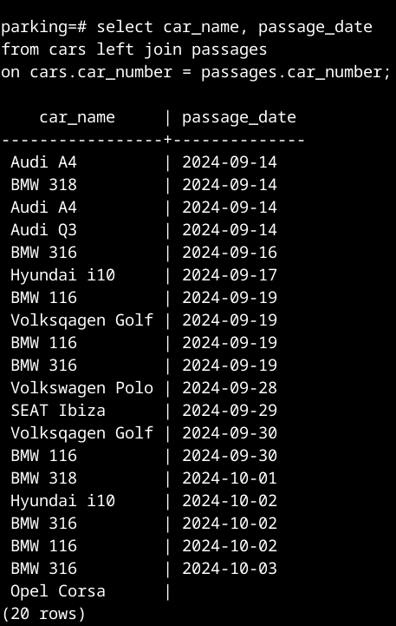Рисунок 1 - Запрос на left join

Оставшиеся запросы:

select distinct car_name from cars;

select * from passages
where passage_date between '09-01-2024' and '09-30-2024';

select * from passages
where passage_date between '09-01-2024' and '09-30-2024'
limit 3;

select * from passages
where passage_date between '09-01-2024' and '09-30-2024'
limit 3 offset 3;

select car_number from cars
where car_number like '%55rus';

select car_number from cars
where car_number not like '%55rus';

select car_number from cars
where car_number ~ '55rus$';

select count(passage_date), max(passage_date), min(passage_date) from passages
where passage_date between '09-01-2024' and '09-30-2024'
limit 3;

select car_name from cars
where car_number = any(select car_number from passages
where passage_date between '09-01-2024' and '09-30-2024');

select tariff_id, tariff_price,
case when tariff_price <= 500 then 'Okey'
when tariff_price <= 750 then 'Expencive, but okey'
else 'Scam'
end as Category
from tariffs;

select contract_id, min(payment_date) as "first payment date",sum(payment_amount) as "total_payment_amount"
from payments
group by contract_id
order by "total_payment_amount", contract_id;

Пример выполнения запроса с группировкой и многоуровневой сортировкой:
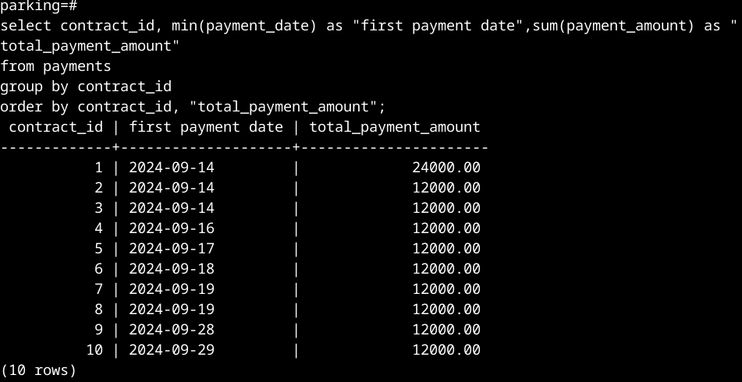Рисунок 2 - Выполнение последнего запроса

